河南牧原肉食品有限公司滑县年屠宰200万头生猪项目环境影响评价公众参与说明

河南牧原肉食品有限公司
二〇二〇年四月

目 录

1 概述 1
2 首次环境影响评价信息公开情况 1
2.1 主要公开内容和日期 1
2.2 公示内容 1
2.3公众意见情况 5
3 二次环境影响评价信息公开情况 6
3.1 公示内容及时限 6
3.2 公示方式 7
3.3 查阅情况 11
3.4 公众提出意见 12
3.5 审批前网上公示 12
4 诚信承诺 13

1 概述
河南牧原肉食品有限公司在滑县产业集聚区文昌路东侧南六环北侧建设河南牧原肉食品有限公司滑县年屠宰200万头生猪项目（以下简称“本项目”）。项目已经通过滑县发展和改革委员会备案，项目代码：2020-410526-13-03-024086。
在环境影响报告书编制过程中，建设单位严格按照《环境影响评价公众参与办法》（部令第4号）要求，在确定环境影响报告编制单位后7个工作日内，通过网上公示形式对项目进行了首次公示；在项目环境影响报告书征求意见稿形成后，通过网络、张贴告示、建设项目所在地登报、现场查阅纸质报告等方式对项目进行了二次公示，并环境主管部门审批前，在网上进行了环评全文公示。

2 首次环境影响评价信息公开情况

2.1 主要公开内容和日期
建设单位在2020年03月01日确定河南省波光环境评估服务有限公司为评价单位之后，建设单位于2020年03月01日在牧原食品股份有限公司官网（http://www.muyuanfoods.com/index.php/52f88c420a?guid=5e701d630db）进行首次网上公示。（7个工作日内）。
公开内容主要包括：1、建设项目概要（包括：项目名称、选址选线、建设内容等基本情况），2、建设单位名称和联系方式，3、承担评价工作的环境影响评价机构的名称和联系方式，4、公众意见表的网络链接，5、提交公众意见表的方式和途径。对比符合《环境影响评价公众参与办法》的要求。

2.2 公示内容
河南牧原肉食品有限公司滑县年屠宰200万头生猪项目
环境影响评价第一次公示

根据《中华人民共和国环境影响评价法》和《环境影响评价公众参与暂行办法》有关规定，现向公众公开“河南牧原肉食品有限公司滑县年屠宰200万头生猪项目”环境影响评价工作程序和主要内容。
一、建设概况
项目名称：滑县年屠宰200万头生猪项目
建设单位：河南牧原肉食品有限公司
建设地点：滑县产业集聚区文昌路东侧南六环北侧
项目概要： 总投资5.6亿元，占地面积240.5亩，主要建设内容包括待宰车间、屠宰车间、冷却车间、分割冻结车间、全自动立体库、炼油车间、锅炉房、办公楼、食堂、宿舍、污水处理站等，生产规模为年屠宰200万头生猪。主要产品包括白条肉、分割肉、猪头、猪蹄、内脏、猪皮、猪血、猪板油等。
二、建设单位名称和联系方式
单位名称：河南牧原肉食品有限公司
联系人：秦永兴 联系电话：17613802690
单位地址：河南省南阳市卧龙区龙升工业园牧原集团
三、承担评价工作的环境影响评价机构的名称和联系方式
评价机构名称：河南省波光环境评估服务有限公司
机构地址：河南省安阳市北关区金豪商务
联系电话：18530633955
E-mail：hnboguang@163.com
四、公众公众意见表的网络链接
公众意见表链接为： https://pan.baidu.com/s/1Kcly_AXl_5bWUgMDLzCheQ 提取码：nciz 请将填写的公众意见表发送至电子邮箱：hnboguang@163.com。
五、公众提出意见的主要方式
请公众向建设单位或环评单位公示的联系方式发送电子邮件、电话、写信等方式，发表对本项目建设及环评工作的建议和看法。环境影响评价单位将在本项目环境影响报告书中真实记录公众的意见和建议，并将公众的宝贵意见、建议向项目的建设单位和有关部门反映。
河南牧原肉食品有限公司
2020年3月1日

建设项目环境影响评价公众意见表

填表日期 年 月 日
项目名称 | 河南牧原肉食品有限公司滑县年屠宰200万头生猪项目
一、本页为公众意见
与本项目环境影响和环境保护措施有关的建议和意见（注：根据《环境影响评价公众参与办法》规定，涉及征地拆迁、财产、就业等与项目环评无关的意见或者诉求不属于项目环评公参内容） | （填写该项内容时请勿涉及国家秘密、商业秘密、个人隐私等内容，若本页不够可另附页）
二、本页为公众信息
（一）公众为公民的请填写以下信息
姓 名
身份证号
有效联系方式
（电话号码或邮箱）
经常居住地址 |  | 省 市 县（区、市） 乡（镇、街道） 村（居委会） 村民组（小区）
是否同意公开个人信息  （填同意或不同意） |  | （若不填则默认为不同意公开）
（二）公众为法人或其他组织的请填写以下信息
单位名称
工商注册号或统一社会信用代码
有效联系方式
（电话号码或邮箱）
地 址 |  | 省 市 县（区、市） 乡（镇、街道） 路 号
注：法人或其他组织信息原则上可以公开，若涉及不能公开的信息请在此栏中注明法律依据和不能公开的具体信息。

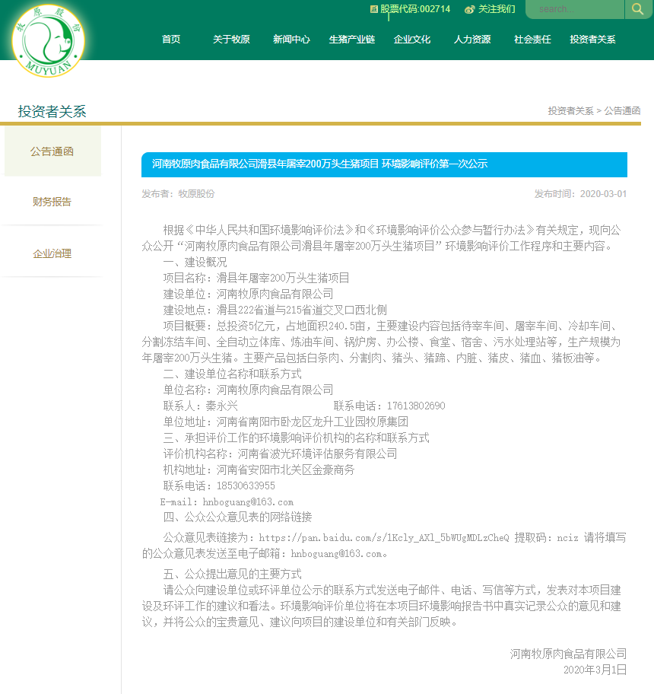
图1 项目第一次网上公示截图

2.3公众意见情况
项目在公示期间，未收到公众反馈的公众意见表及反对意见。

3 二次环境影响评价信息公开情况

3.1 公示内容及时限
本项目环境影响报告书征求意见稿形成后，建设单位通过网上公示、登报公开信息、现场张贴告示等多种方式同时对建设项目相关内容进行了公示。公示内容主要包括：1、建设项目名称及概要，2、环境影响报告书征求意见稿全文的网络链接及查阅纸质报告书的方式和途径，3、征求意见的公众范围，4、公众意见表的网络链接，5、公众提出意见的方式和途径，6、公众提出意见的起止时间。对比符合《环境影响评价公众参与办法》的要求。
具体公示内容见下表
河南牧原肉食品有限公司滑县年屠宰200万头生猪项目环境影响评价第二次公示

根据《中华人民共和国环境保护法》、《中华人民共和国环境影响评价法》及《环境影响评价公众参与办法》（生态环境部令第4号）等文件的要求，河南牧原肉食品有限公司滑县年屠宰200万头生猪项目环境影响评价报告书征求意见稿已编制完成，现将有关事宜公告如下：
一、环境影响报告书征求意见稿全文的网络链接及查阅纸质报告书的方式和途径
（1）网络查阅
征求意见稿网络获取链接：
https://pan.baidu.com/s/1khg0UrkYriIW94OrJT8RYw 提取码: 6wen
（2）纸质版查阅
如需查阅环境影响报告书征求意见稿纸质版全文，您可以通过电话、电子邮件以及书信的形式与规划单位或环评单位联系，具体联系方式如下：
①单位名称：河南牧原肉食品有限公司
联系人：秦永兴 联系电话：17613802690
单位地址：河南省南阳市卧龙区龙升工业园牧原集团
②评价单位：河南省波光环境评估服务有限公司
联系人：王工 联系电话：18530633955
通讯地址：河南省安阳市北关区金豪商务
二、征求意见的公众范围
本次征求意见的范围：本次规划范围内受影响的及关注本项目建设的公民、法人、其它组织。
三、公众意见表的网络链接
公众意见表链接为： https://pan.baidu.com/s/1Kcly_AXl_5bWUgMDLzCheQ 提取码：nciz 请将填写的公众意见表发送至电子邮箱：hnboguang@163.com。
四、公众提出意见的方式和途径
请公众向建设单位或环评单位公示的联系方式发送电子邮件、电话、写信等方式，发表对本项目建设及环评工作的建议和看法。环境影响评价单位将在本项目环境影响报告书中真实记录公众的意见和建议，并将公众的宝贵意见、建议向项目的建设单位和有关部门反映。
五、公众提出意见的起止时间
公众提出意见的期限和公示时间为2020年3月16日～2020年3月27日，共10个工作日。
河南牧原肉食品有限公司
2020年3月16日

3.2 公示方式

3.2.1 网络
建设单位选择在牧原食品股份有限公司官网（http://www.muyuanfoods.com/index.php/52f88c420a?guid=5e701da20db）进行二次网上公示，公示时间为2020年03月16日-03月27日。网上公示截图见图2。
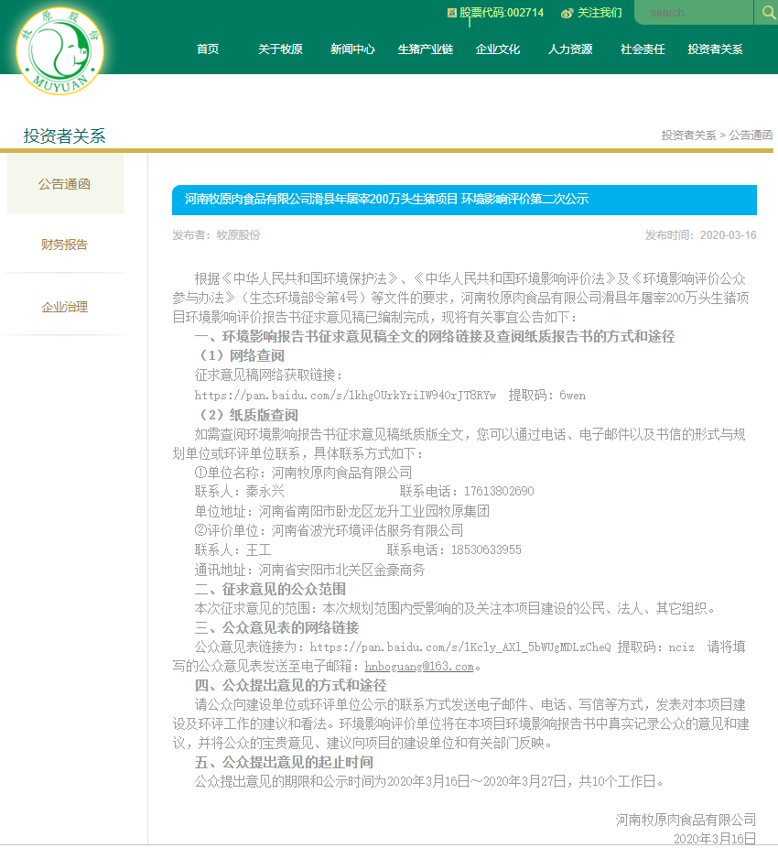
图2 第二次公示网络公示截图

3.2.2 登报
建设单位在第二次网上公示期间，通过建设项目所在地公众易于接触的报纸“安阳日报”进行了信息公开。分别于03月16日，03月20日进行两次登报公示。符合《环境影响评价公众参与办法》的要求。
登报截图详见图3、图4。

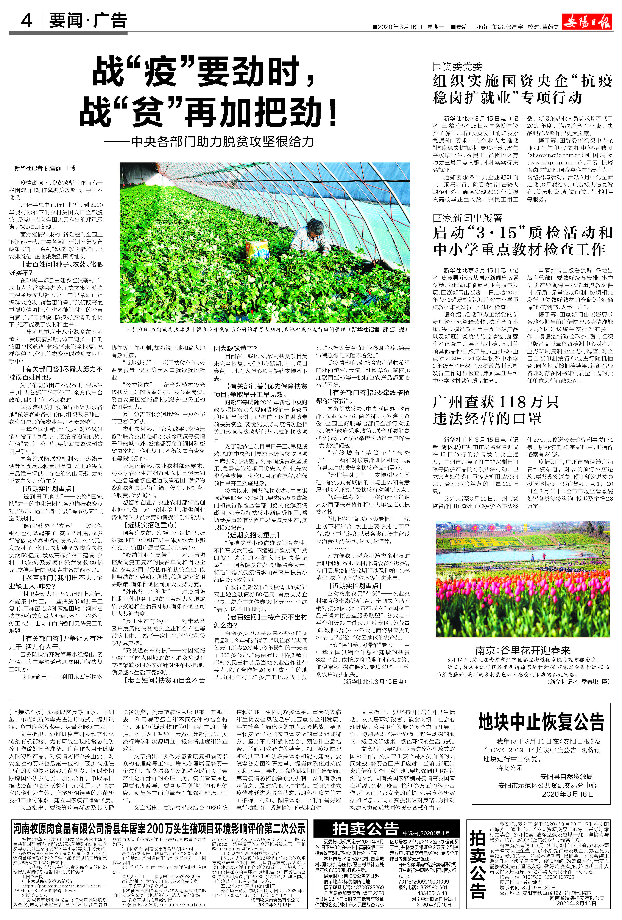
图3 第一次登报公示截图

图4 第二次登报公示截图

3.2.3 张贴告示
建设单位在第二次网上公示期间，通过建设项目在周边村庄（寺东村、北董固村）通过张贴告示的方式进行了信息公开。符合《环境影响评价公众参与办法》的要求。
现场公示照片
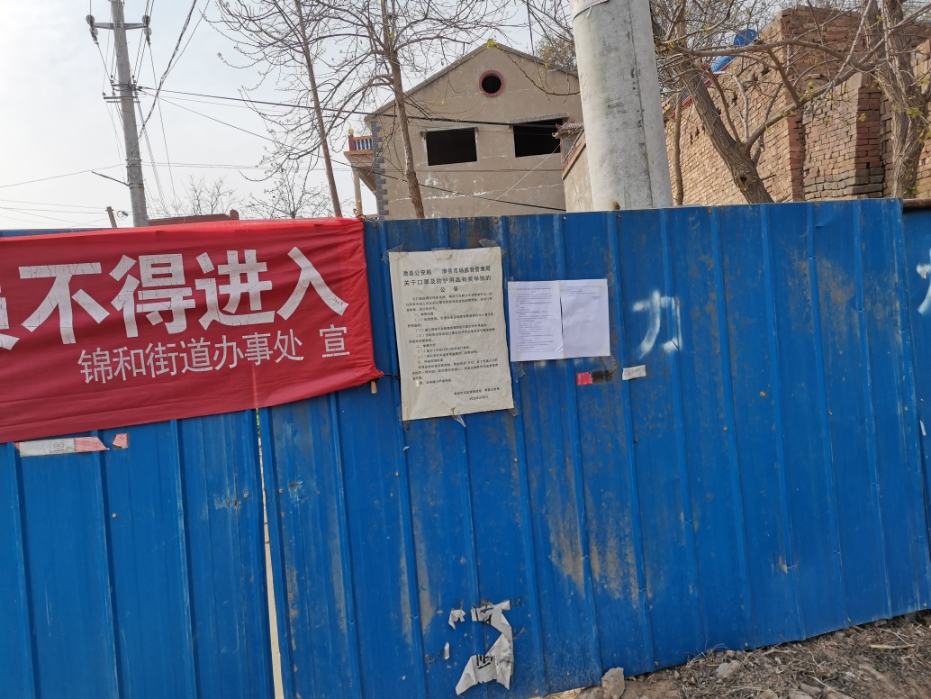
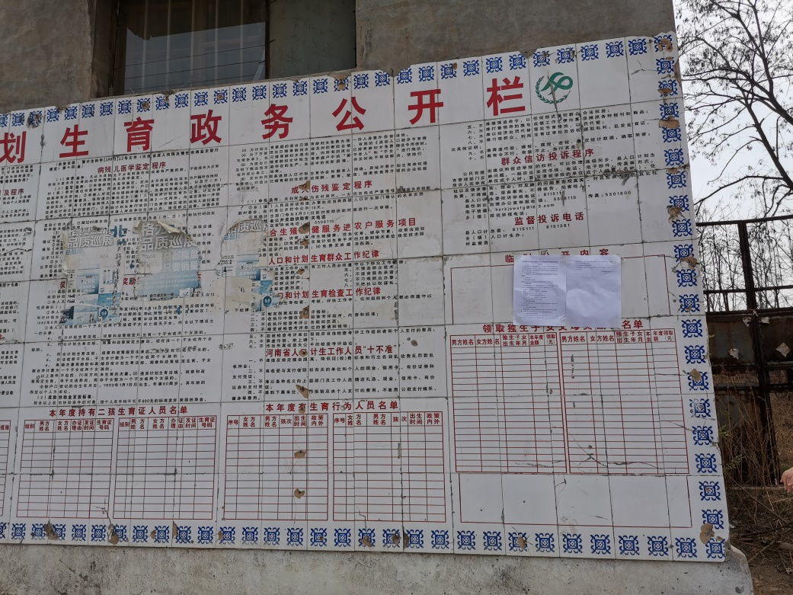
图5 项目周边张贴告示图片

3.3 查阅情况
在本项目环境影响报告书征求意见稿形成后，为方便公众查询，建设单位将纸质报告书（征求意见稿）放置在河南省波光环境评估有限公司办公室内，并配专人负责接待查阅报告的群众。

3.4 公众提出意见
项目在网络公示、登报公示、张贴公示期间，建设单位和环评单位未收到对河南牧原肉食品有限公司滑县年屠宰200万头生猪项目项目的公众意见表及通过其他方式反馈的意见。

3.5 审批前网上公示
环境主管部门审批前，本项目在环评论坛网站（链接：https://www.eiabbs.net/thread-277080-1-1.html）进行了全文公示。项目环境影响报告书全文网上公示截图详见下图。

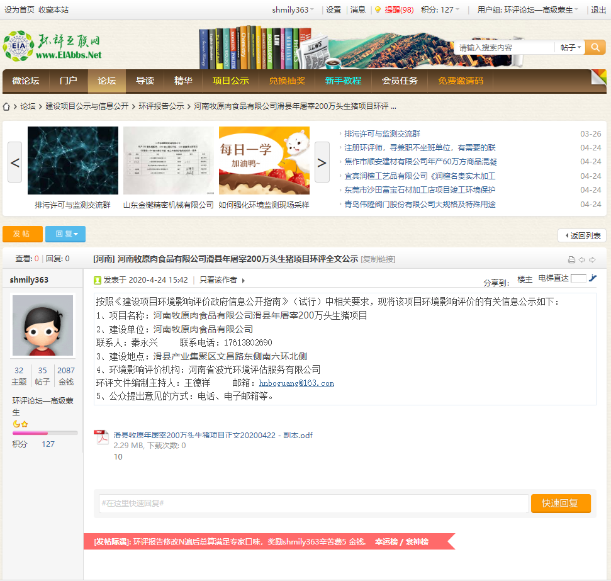
4 诚信承诺
图6 项目环评报告网上公示截图
我单位已按照《环境影响评价公众参与办法》（部令第4号）要求，在河南牧原肉食品有限公司滑县年屠宰200万头生猪项目项目环境影响报告书编制阶段开展了公众参与工作，并按照要求编制了公众参与说明。
项目在网络公示、登报公示、张贴公示期间，建设单位和环评单位未收到河南牧原肉食品有限公司滑县年屠宰200万头生猪项目项目的公众意见表及通过其他方式反馈的意见和建议。
我单位承诺，本次提交的《河南牧原肉食品有限公司滑县年屠宰200万头生猪项目环境影响评价公众参与说明》内容客观、真实，未包含依法不得公开的国家秘密、商业秘密、个人隐私。如存在弄虚作假、隐瞒欺骗等情况及由此导致的一切后果由河南牧原肉食品有限公司承担全部责任。

